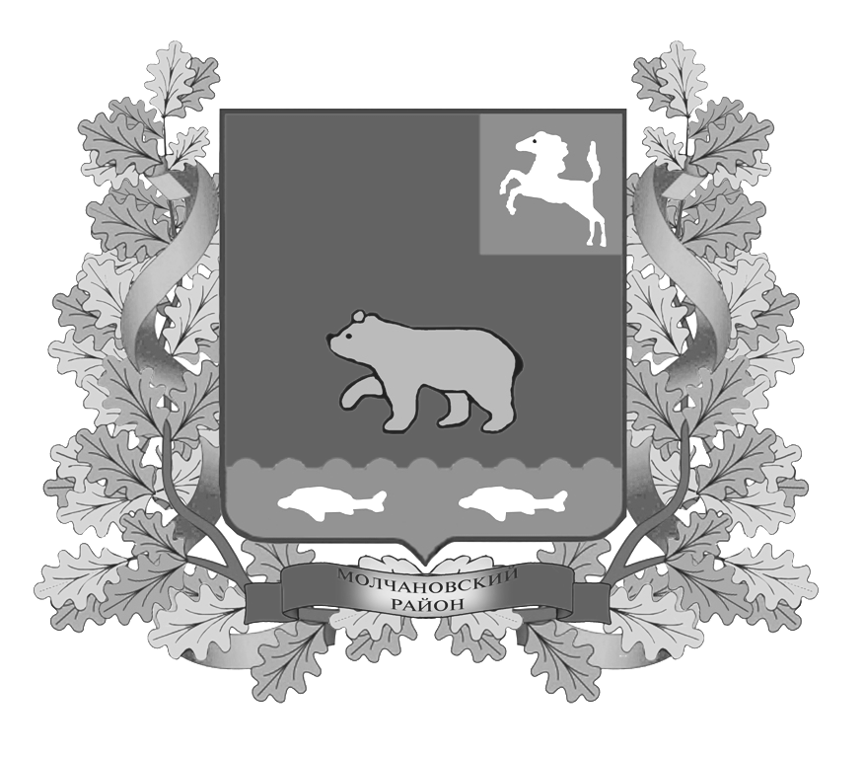
дума молчановского РАЙОНА
Томской области

РЕШЕние
27.02.2014 г. № 15
с. Молчаново
О признании утратившими силу решений Думы Молчановского района от 03.10.2013 № 46 и от 24.10.2013 № 58

На основании пункта 1 части 10 статьи 35 Федерального закона от 06 октября 2003 года № 131-ФЗ «Об общих принципах организации местного самоуправления в Российской Федерации», подпункта 1 пункта 1 статьи 22 Устава Молчановского района, в целях приведения отдельных положений Устава Молчановского района в соответствие с действующим законодательством

ДУМА МОЛЧАНОВСКОГО РАЙОНА РЕШИЛА:

1. Признать утратившими силу:
1) решение Думы Молчановского района от 03.10.2013 № 46 «О внесении изменений в Устав Молчановского района»;
2) решение Думы Молчановского района от 24.10.2013 № 58 «О внесении изменений в Устав Молчановского района».
2. Опубликовать настоящее решение в официальном печатном издании «Вестник Молчановского района».
3. Контроль за исполнением настоящего решения возложить на контрольно-правовую комиссию Думы Молчановского района.
4. Настоящее решение вступает в силу со дня его официального опубликования.

Председатель
Думы Молчановского района М.Т. Лагута

Глава Молчановского района В.Н. Киселёв

